|  |  |  |  |
| --- | --- | --- | --- |
| UNIVERSIDAD AUTONOMA “TOMAS FRIAS”  CARRERA INGENIERIA DE SISTEMAS | | Instituciones Gratuitas Bolivia | |
| Materia: Arquitectura de Computadoras (SIS-522) | | | |
| Docente: Ing. Gustavo A. Puita Choque  Auxiliar: Univ. Aldrin Roger Perez Miranda | | | |
| Nombre: Univ. Julio Mauricio Mujica Porcel | | | |
| Practica N°8 | | | |
| Fecha: 30/05/2024 | Sede- Potosí | | Grupo-1 |

1. 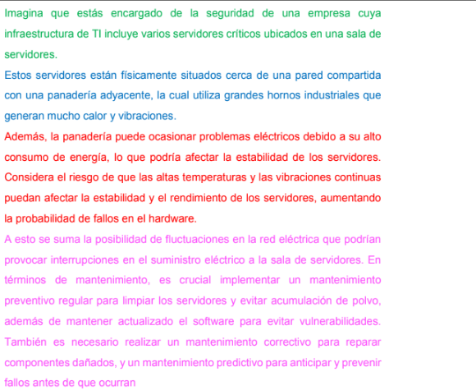Realizar el análisis de riesgos del siguiente problema:

Identificar los activos

La Seguridad de los servidores en una sala compartida con una panadería

Determinar el alcance

Al ser una empresa con servidores críticos: podemos clasificar los activos por grupos

Riesgos físicos y ambientales: (sala de servidores críticos)

Riesgos Eléctricos: (variación en la red eléctrica, Interrupciones del suministro eléctrico)

Riesgos de Mantenimiento: (Mantenimiento preventivo insuficiente, falta de actualización de software, Mantenimiento correctivo, preventivo, insuficiente.

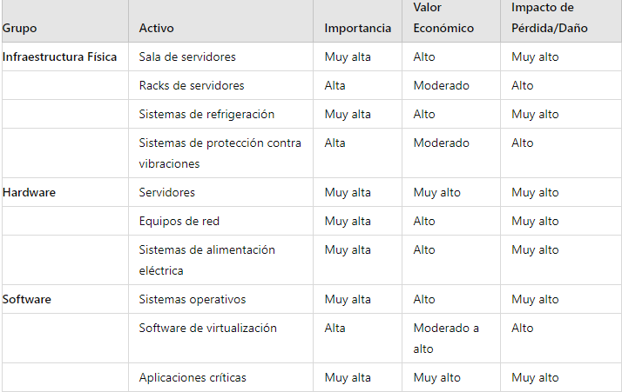

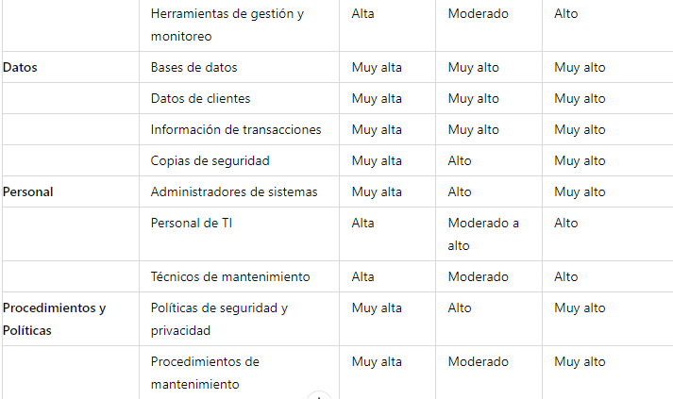

Identificar las amenazas

Riesgos físicos y ambientales:

* Calor y vibraciones: La proximidad de los servidores a los hornos industriales de la panadería aumenta el riesgo de altas temperaturas y vibraciones. Esto podría afectar la estabilidad y el rendimiento de los servidores, aumentando la probabilidad de fallas en el hardware.
* Problemas eléctricos: El alto consumo de energía de la panadería podría provocar fluctuaciones en la red eléctrica, lo que podría afectar el suministro eléctrico a la sala de servidores.

Riesgos Eléctricos:

* Fallas eléctricas: Las fluctuaciones en la red eléctrica pueden causar interrupciones en el suministro eléctrico a los servidores, lo que afectaría su disponibilidad y funcionamiento.
* Sobrecargas eléctricas: El alto consumo de energía de la panadería podría generar sobrecargas eléctricas en la infraestructura compartida, lo que podría dañar los servidores.

Riesgos de Mantenimiento:

* Falta de limpieza y actualización: Si no se realiza un mantenimiento preventivo regular, los servidores pueden acumular polvo y suciedad, lo que afectaría su rendimiento. Además, no mantener actualizado el software podría dejarlos vulnerables a ataques.
* Componentes dañados: El mantenimiento correctivo es crucial para reparar componentes dañados. Si no se abordan a tiempo, las fallas podrían afectar la operación de los servidores.
* Anticipación de fallas: El mantenimiento predictivo permite anticipar y prevenir fallas antes de que ocurran, lo que es esencial para garantizar la continuidad del servicio.

Identificación de vulnerabilidades

1. Riesgo Físico y Ambiental:

- Falta de aislamiento térmico adecuado.

- Inadecuada protección contra vibraciones.

- Insuficiente filtración de aire y sellado de la sala de servidores.

.

2. Riesgo Eléctrico:

- Ausencia de estabilizadores de voltaje y sistemas UPS robustos.

- Capacidad insuficiente del sistema eléctrico para manejar picos de consumo.

. 3. Riesgo de Mantenimiento:

- Falta de políticas y procedimientos estrictos para el mantenimiento preventivo regular.

- Falta de repuestos y recursos para realizar reparaciones rápidas.

- Ausencia de herramientas y técnicas para anticipar y prevenir fallos.

RIESGO=PROBABILIDAD * IMPACTO

Evaluar el riesgo

|  |  |  |
| --- | --- | --- |
| Cualitativo | Cuantitativo | Descripción |
| MUY BAJA | 1 | Muy poco probable |
| BAJA | 2 | Poco probable |
| MEDIA | 3 | Moderadamente probable |
| ALTA | 4 | Probable |
| MUY ALTA | 5 | Muy Probable |

|  |  |  |
| --- | --- | --- |
| **Cualitativo** | **Cuantitativo** | **Descripción** |
| MUY BAJA | 1 | Muy poco probable |
|  | 2 |  |
| MEDIA | 3 | Moderadamente probable |
| ALTA | 4 | Probable |
| MUY ALTA | 5 | Muy Probable |

|  |  |  |
| --- | --- | --- |
| **Cualitativo** | **Cuantitativo** | Descripción |
| MUY BAJO | 1 | Daño insignificante |
| BAJO | 2 | Daño menor |
| MEDIO | 3 | Daño Moderado |
| ALTO | 4 | Daño significativo |
| MUY ALTO | 5 | Daño catastrófico |